**目 录**

1. **测试简介**.................................................................................................................2
   1. 编写目的...........................................................................................................2
   2. 测试背景...........................................................................................................2
2. **测试环境**.................................................................................................................2

2.1 硬件环境...........................................................................................................2

2.2 软件环境...........................................................................................................2

1. **测试过程**.................................................................................................................2

3.1 测试内容...........................................................................................................2

3.2 测试时间...........................................................................................................2

1. **测试结果分析**.........................................................................................................2

4.1 测试概要...........................................................................................................2

4.2 测试结果分析...................................................................................................2

4.2.1测试结果........................................................................................................2

4.2.2数据分析图....................................................................................................2

1. **附件**.........................................................................................................................2

附录1-服务器架构图..............................................................................................2

附件1-TSung测试脚本.xml....................................................................................2

附件2-测试数据.txt..............................................................................................2

1. **测试简介**

**1.1编写目的**

本次测试评估NMT Service在多用户并发操作情况下系统的负载能力，测试目标如下：

■**评估多用户并发下Service的实际运行性能；**

■**分析单用户进行翻译的测试数据量对服务器性能的影响；**

■**分析Redis和Tomcat所处的环境对服务器性能的影响；**

■**指出可能引起系统瓶颈的原因。**

**1.2测试背景**

服务器的性能测试在国际测试领域也十分流行，针对服务器测试的工具也多种多样。 正常情况下无需购买最贵的性能测试服务， 就可以保证测试的需求。 但是要完整地评测服务器， 测试工具的选择、测试范围的确定以及测试用例的设计都是十分重要，在这种情况下就需要一份完整的报告来指导和评价。

1. **测试环境**

**2.1硬件环境**

系统硬件与网络环境如下：

|  |  |
| --- | --- |
| GPU | GTX1060 6G |
| CPU | Intel 奔腾 G4560 双核 |
| MEM | 8GB memory |

**2.2软件环境**

服务器端

|  |  |
| --- | --- |
| 服务器 | 1台 |
| 操作系统 | CentOS 7.3 |
| 应用 | Tomcat 8.0 |
| 数据库 | Redis 4.0 |

客户端

|  |  |
| --- | --- |
| 操作系统 | CentOS 7.3 |
| 测试工具 | TSung |

1. **测试过程**

**3.1测试内容**

本次测试选取了NMT Service中最主要的性能指标完整翻译用时作为测试分析点，分别进行以下三种测试：

1. 所有软件都放在同一主机下进行多用户并发下NMT Service稳定性的测试
2. 所有软件都放在同一主机下测试使用不同的压测数据的情况下，数据量对NMT Service的影响
3. 将Redis（或Tomcat）放在不同的机器环境下，测试并发下NMT Service性能的变化

**测试过程及步骤：**

测试准备工作分以下三步：

1. 确定并发用户范围： 0-1000用户
2. 准备用户测试数据： 100句平均词数为25词的英文语句
3. 编写TSung测试脚本： 根据TSung测试脚本编写说明，完成脚本代码

测试过程工作：

根据测试内容将测试工作分三部分:

1. 分别测试20到1000用户并发下完全测试用时，相邻测试的并发用户数级差为20。
2. 选用不同的Tsung测试用数据进行并发测试（总句数/句平均户数分别为：100/25, 100/50， 100/75）
3. 将Tomcat（或Redis）放在不同主机上运行，进行Tsung压测。具体情况为以下两种：

组C1：

|  |  |
| --- | --- |
| IP：192.168.2.216（主机） | Redis+Lbbroker+Amunmt(3) |
| IP：192.168.2.138（笔记本） | Tomcat |

组C2：

|  |  |
| --- | --- |
| IP：192.168.2.216（主机） | Lbbroker+Amunmt(3) |
| IP：192.168.2.138（笔记本） | Tomcat+Redis |

**3.2测试时间**

2017年10月1日--2017年10月20日

1. **测试结果分析**

**4.1测试概要**

因为翻译测试用时较久，因此在测试的过程中要尽量保证服务器的实际测试环境尽可能相同，以免造成不必要的误差。 同时根据测试过程中出现的各种问题有针对性地对服务器的代码、测试数据和测试脚本进行适当的修改，提高服务器的稳定性和可扩展性，使最终得到一份可重复的测试数据，正确反应出服务器的性能。因为无法保证硬件配置不随时间而发生变化，可能会出现实际测试结果与主观设想结果不符的情况， 因此想要真正了解NMT服务器的性能情况还要深入分析测试结果，详细的测试结果见附件2。

**4.2测试结果分析**

为保证测试环境的不变，每次测试以100用户并发时间来进行比较，以确定测试结果的可靠性及整体测试结果的一致性。

**4.2.1测试结果**

测试部分A：

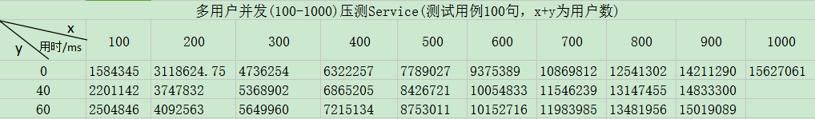

测试部分B：

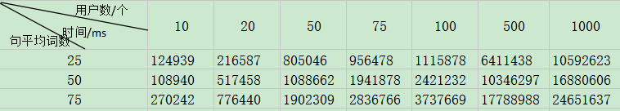

测试部分C：

组C1：



组C2:



**4.2.2数据分析图**

A部分：

0-1000（间隔20）用户并发下NMT Service的压测情况

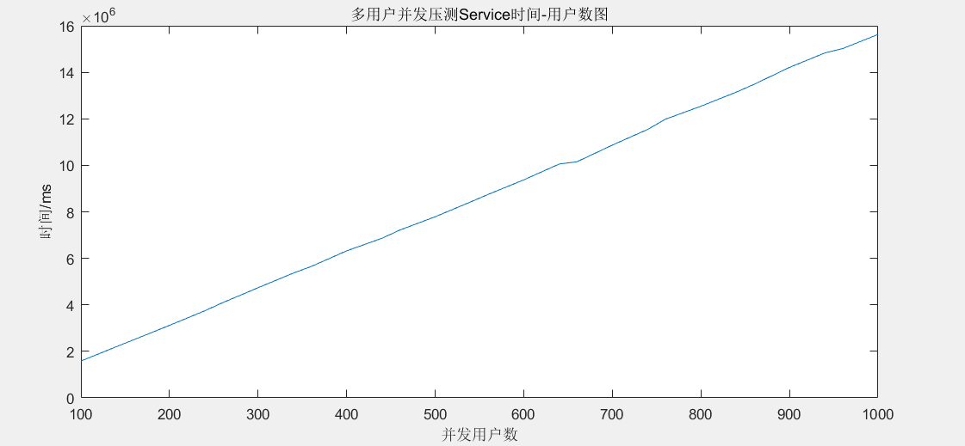

B部分：

句平均户数分别为25, 50, 75的情况下NMT Service压测对比图

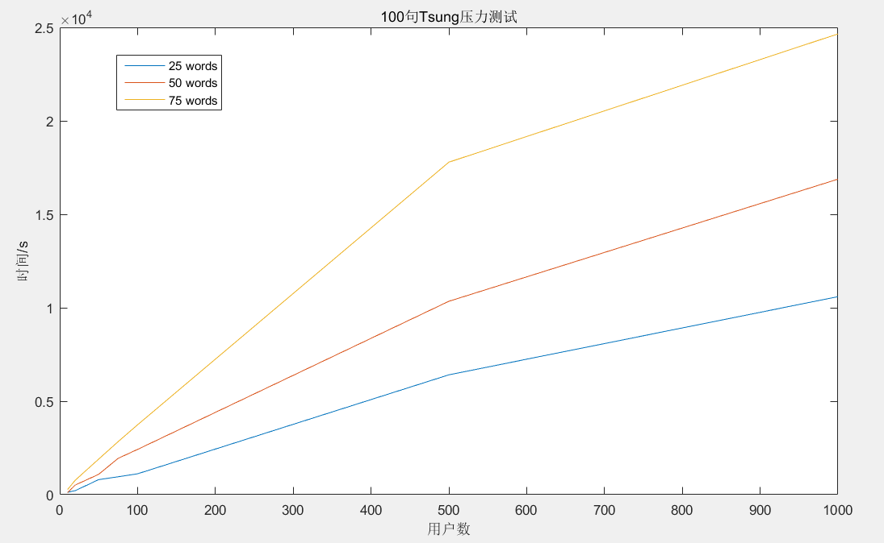

C部分：

Tomcat在不同环境下（主机/笔记本)NMT Service压测情况

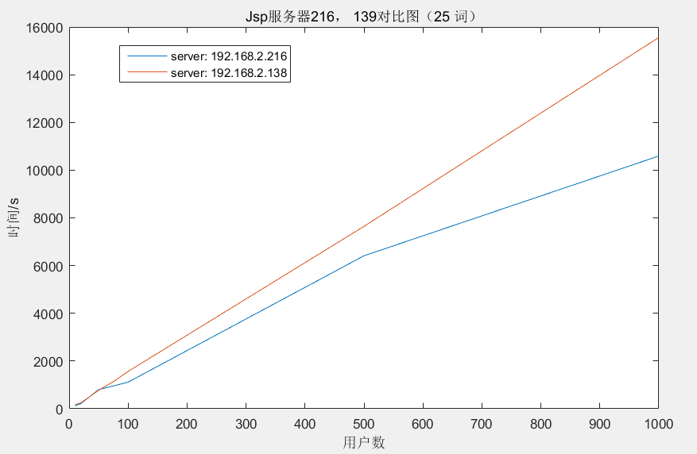

Redis在不同环境下（主机/笔记本)NMT Service压测情况

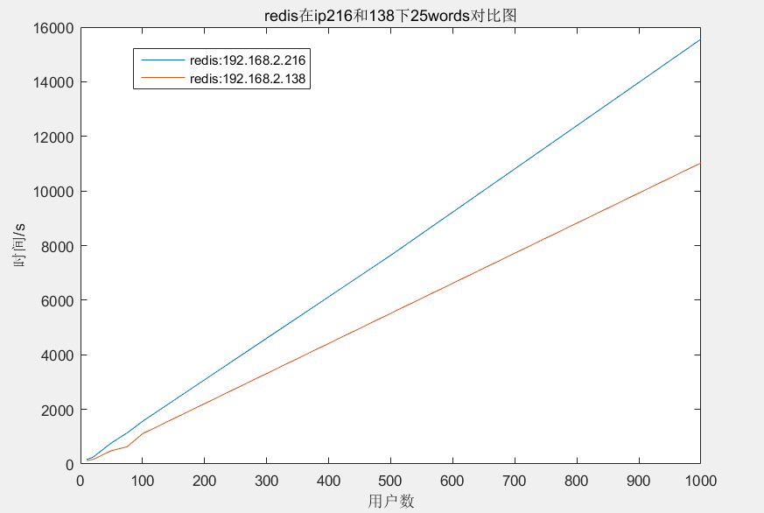

1. **附件**

**附录1-服务器架构图**

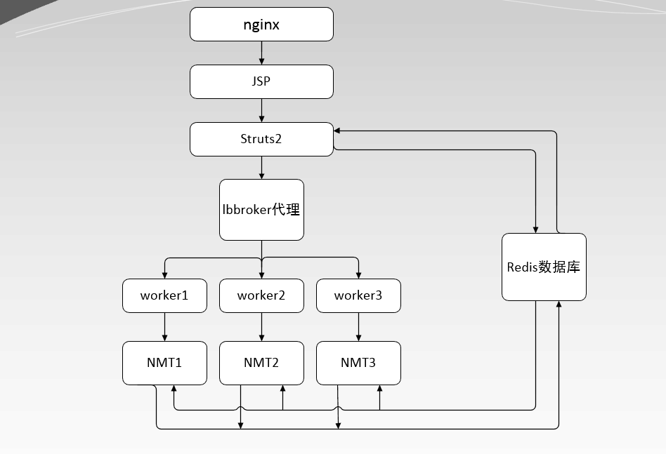

**附件1-TSung测试脚本.xml**

**附件2-测试数据.txt**